Commission économie verte
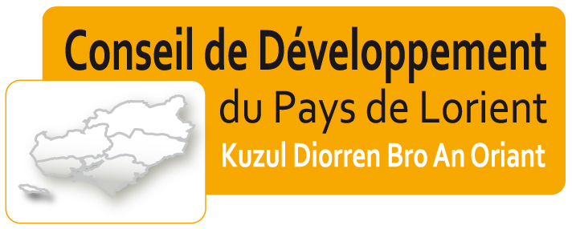 |  |  | Suite préparation de la conférence 2015 | Date : 21 09 2015
 |  |  | Suite préparation de la conférence 2015 | Pilotes : David Cabedoce, Gérard Darris, Colin Hubert, Marie-Laure Lamy
Réunion N° 6
Participants
Présents | Membres du CD : David CABEDOCE, Marie CHAUVEL (SEABIRD), Jean-Luc DANET, Gérard DARRIS, Mathilde JAMIER VIDECOQ, Marie-Laure LAMY  Animateur Audelor : Gilles POUPARD
Éléments de contexte, déroulement, contenu et décisions
Éléments de contexte et déroulement
Réunion consacrée à la suite de la préparation de la conférence du 16 décembre. Peu de participants à cette réunion, sans doute parce le compte rendu précédent (7 septembre) ne serait pas parvenu aux participants de la commission (il incluait l'invitation à cette réunion). Nous accueillons Marie CHAUVEL, dirigeante de SEABIRD, qui souhaite adhérer au CDPL et suivre les travaux de la commission.
Eléments de contenu
Points d'organisation et répartition des tâches à faire
- Courrier de demande de financement à Lorient Agglomération envoyé cette semaine
- Venue d'Anne BRINGAULT confirmée pour la journée (y compris la soirée)
- Présence confirmée des « petits débrouillards » pour un groupe d'enfants de 7 à 12 ans (170 € l'après-midi + 50 € cotisation pour adhésion à l'association)
- Contact pris avec Arnoudeth Traimany (réalisateur de vidéos) : l'idée est qu'il réalise 4 vidéos (d'environ 3 min – 3 pour l'après-midi, une pour la soirée) avec interviews de citoyens, d'associations et d'entreprises, à partir de questions telles que : qu'attendez-vous de la COP 21 ? Quels sont vos besoins, vos actions dans la lutte contre le changement climatique ? Gérard le revoit pour finaliser la commande.
- Salles : ok pour l'amphi du lycée Dupuy de Lôme l'après-midi. Pour la soirée, la salle Tam-tam de Lanester n'est pas disponible. Gérard contacte Ifremer pour retenir leur salle (autres solutions : ENSSIB, Océanis, L'Estran à Guidel...)
- Calage des horaires : Compte tenu de la pause prévue après la conférence d'Anne, il est préférable de prévoir un horaire de 14h à 18h. Les horaires seraient les suivants : 14h-14h20 : introduction de Norbert Métairie et du CDPL (le président), 14h20-15h20 : conférence d'Anne Bringault et débat avec la salle, 15h20-15h40 : pause, 15h40-17h40 : tables-rondes, 17h40-18h : conclusion
- Animation de la conférence : Gilles POUPARD
- Déroulement des tables-rondes : 40 min par table-ronde. Le principe : 3 séquences avec à chaque fois 2 entreprises extérieures invitées à témoigner de leur expérience, puis réaction d'un membre du CDPL, d'Ecoorigin, et alternativement d'un représentant de Lorient Agglomération, de la CCI, et de la Technopole
  - Table-ronde Économie circulaire et déchets : Start-up Zéro gâchis (Brest) ---> (prise de contact) Gilles - CCI et Ademe zone portuaire de Saint-Nazaire ---> Gilles, CDPL (Colin Hubert), Ecoorigin, Technopole ---> Gilles
  - Table-ronde Énergie (on enlève habitat) : Éoliennes en Pays de Vilaine ---> Jean-Luc, Energency --->Ecoorigin, CDPL (Marie-Laure), Ecoorigin, CCI (Philippe Desrobert) ---> Gérard
  - Table-ronde Mobilité : Entreprise 450 (Brest) compte CO² ---> Ecoorigin, MKTIC (Liffré) ---> Gilles, CDPL (Gérard), Ecoorigin, Lorient Agglomération : Olivier Le Lamer ---> Jean Verger
  - Conclusion de l'après-midi : CDPL (David)
- Envoi de l'information sur l’événement aux participants de la conférence de décembre 2014. Le CDPL a récupéré la liste des participants de la précédente conférence : il est de faire un flyer présentant la prochaine conférence et de l'envoyer rapidement à ces personnes pour qu'elles retiennent la date. Il est souhaité que Jean Verger appelle le directeur d'Audelor pour que le CDPL récupère la totalité du fichier des invités à la conférence 2014 (et non seulement les participants).
Prochaine réunion
Dates, horaires  et lieu : |  | - Lundi 19 octobre de 18h30 à 20h - AUDELOR : Audition de SEABIRD, entreprise spécialisée dans la conception de matériels biodégradables pour la pêche, et poursuite de la préparation de la conférenc

